Выписка из протокола № 1 от 20 января 2015 года
заседания постоянной комиссии по экологии и природопользованию

Слушали:

Решили:
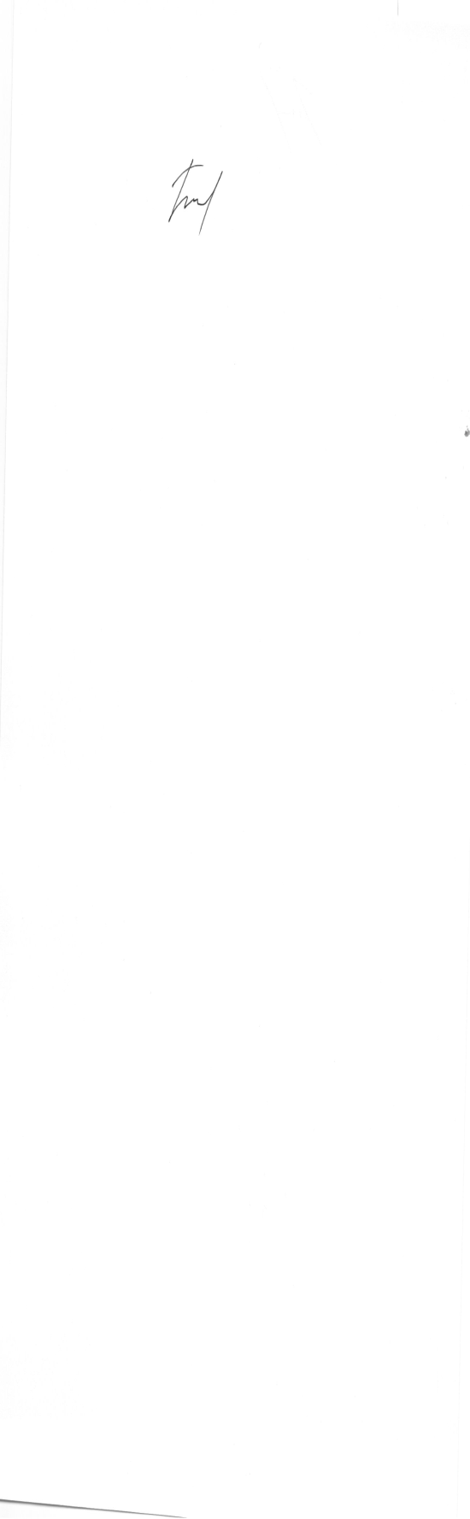
Рекомендовать Законодательному собранию Ленинградской области поддержать указанную законодательную инициативу Думы Астраханской области

Председатель комиссии С.И. Бутузов

